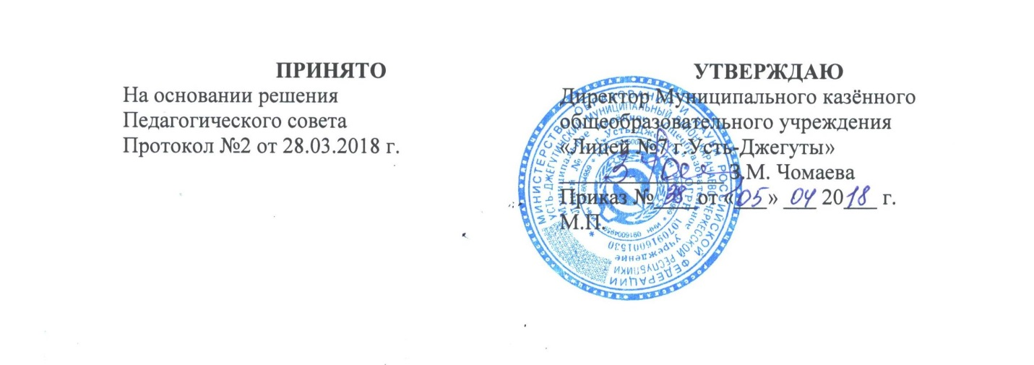
Положение
о пользовании средствами мобильной связи (сотовые телефоны, смартфоны, планшеты и т.п.) и других портативных электронных устройств(электронные книги, MP3-плееры, DVD плееры, диктофоны, электронные переводчики и т.п.)
Муниципального казённого общеобразовательного учреждения
«Лицей № 7 г.Усть-Джегуты»

- Общие положения
  - Настоящее положение об использовании средств мобильной связи (сотовые телефоны, смартфоны, планшеты и т.п.) и других портативных электронных устройств(электронные книги, MP3-плееры, , DVD плееры, диктофоны, электронные переводчики и т.п.) в помещении Муниципального казённого общеобразовательного учреждения «Лицей № 7 г. Усть-Джегуты» устанавливает правила для обучающихся и работников с целью упорядочения и улучшения организации режима работы лицея, защиты гражданских прав всех субъектов образовательного процесса: обучающихся, их родителей (законных представителей), работников лицея, с целью профилактики нарушений здоровья обучающихся, повышения эффективности образовательного процесса.
  - Правила разработаны в соответствии с Конституцией РФ, федеральными законами «О персональных данных», «О защите детей от информации, причиняющей вред их здоровью и развитию» и Уставом лицея, «Методическими рекомендациями об использовании устройств мобильной связи в общеобразовательных организациях» № МР 2.4.0150-19 от 14.08.2019 г. и в целях ограничения использования мобильных устройств связи в Лицее обучающимися, за исключением детей, нуждающихся в пользовании такими устройствами по состоянию здоровья(мониторинг сахар крови при сахарном диабете 1 типа и др.), а также педагогическими работниками и родителями для снижения рисков нанесения вреда здоровью и развитию детей в связи с использованием устройств мобильной связи.
  - Соблюдение правил:
- способствует праву каждого обучающегося на получение образования в соответствии с Федеральными государственными стандартами при соблюдении прав и свобод других лиц;
- способствует уменьшению вредного воздействия радиочастотного и электромагнитного излучения средств мобильной связи на участников образовательного процесса, ведущих к нарушениям психики, проявляющихся у ребенка гиперактивностью, повышенной раздражительностью, снижением долговременной памяти и умственной работоспособности, нарушением коммуникативных способностей, расстройством сна;
- обеспечивает повышение качества и эффективности получаемых образовательных услуг;
- обеспечивает защиту образовательного пространства от попыток пропаганды культа насилия, жестокости, порнографии и защиту обучающихся от информации, причиняющей вред их здоровью и развитию;
- обеспечивает повышение уровня дисциплины и препятствует отрицательному воздействию мобильных устройств на учебную деятельность обучающихся;
- гарантирует психологически комфортные условия образовательного процесса.
  - Любой человек вправе пользоваться личными средствами мобильной связи, но не вправе при этом ограничивать личные свободы других людей.

- Условия применения средств мобильной связи.
2.1. Запрещается в помещении Лицея использовать многофункциональные средства мобильной связи с выходом в сеть Интернет.
2.2. Не допускается использование средств мобильной связи во время ведения образовательного процесса (урочной и внеурочной деятельности).
2.3. На период образовательного процесса (урочной и внеурочной деятельности) владелец средств мобильной связи должен отключать их и убирать с рабочего стола.
2.4. Средства мобильной связи и другие портативные устройства во время образовательного процесса не должны находиться на рабочих столах.
2.5. Использование мобильной связи разрешается на переменах, а также до и после завершения образовательного процесса.
2.6. При использовании средств мобильной связи необходимо соблюдать следующие этические нормы:
- не следует использовать в качестве звукового сигнала то, что может оскорбить или встревожить окружающих (нецензурная лексика, грубые и резкие выражения, звуки и т.п.);
- разговаривать следует максимально тихим голосом (у них очень чувствительный микрофон);
- не следует использовать средства мобильной связи, одновременно ведя беседу с находящимся рядом человеком;
- в случае пропущенного звонка, номер которого высветился на определителе, приемлемо перезванивать, но только в том случае, если позвонивший вам известен либо оставил сообщение на автоответчике с просьбой перезвонить;
- находясь в столовой, не следует класть средства мобильной связи на обеденный стол;
- фотографируя или снимая на видео кого-либо при помощи мобильной камеры, предварительно спрашивайте на это разрешение;
- не ведите приватные разговоры с использованием средств мобильной связи в публичных местах, в присутствии других людей;
- недопустимо использование чужих средств мобильной связи и сообщение их номеров третьим лицам без разрешения на то владельцев.

- Права потребителей мобильной связи

3.1.Использование средств мобильной связи предоставляет возможность
контролировать местонахождение детей , их самочувствие,
осуществлять обмен различными видами информации, при условии использования обучающимися мобильных устройств в соответствии с правилами, установленными настоящим Положением.

3.2.На переменах, до и после завершения образовательного процесса пользователь имеет право использовать средства мобильной связи для:
- осуществления и приема звонков;
- получения и отправления SMS и MMS ;
- обмена информацией;
- прослушивания аудиозаписей через наушники;
- просмотра видеосюжетов;
- фото- и видеосъемки лиц, находящихся в лицее (с их согласия).
3.3. Необходимо соблюдать культуру пользования средствами мобильной связи: не разговаривать громко, не включать полифонию, соблюдать при разговоре правила общения.

- Обязанности пользователей мобильной связи
4.1.Пользователи обязаны помнить о том, что использование средств мобильной связи во время образовательного процесса является нарушением конституционного принципа о том, что «осуществление прав и свобод гражданина не должно нарушать права и свободы других лиц» (п. 3 ст. 17 Конституции РФ), следовательно, реализация их права на получение информации (п.4 ст.29 Конституции РФ) является нарушением права других учащихся на получение образования (п.1 ст. 24 Конституции РФ).
4.2. Пользователи обязаны помнить о том, что использование средств мобильной связи для сбора, хранения, использования и распространения информации о частной жизни лица без его согласия не допускается (п.1 ст. 24 Конституции РФ ).
4.3. Всем участникам образовательного процесса необходимо при входе в Лицей перевести устройства мобильной связи в режим «без звука» ( в том числе с исключением использования режима вибрации из-за возникновения фантомных вибраций) или оставлять в выключенном состоянии.
4.4. В целях обеспечения сохранности средств мобильной связи пользователи обязаны не оставлять их без присмотра, в том числе в карманах верхней одежды.
4.5.Ответственность за сохранность телефона и иных средств коммуникации лежит только на его владельце(родителях, законных представителях владельца).
4.6. Лицей не несет ответственности за сохранность средств мобильной связи. Лицей (администрация лицея, классные руководители, педагоги-предметники) не несет материальной ответственности за утерянные средства мобильной связи и других портативных устройств и не занимается поиском пропажи случайно оставленных(забытых) в помещении образовательного учреждения сотовых телефонов/электронных устройств. Все случаи хищения имущества рассматриваются по заявлению в полицию, в соответствии с действующим законодательством. Все случаи хищения имущества рассматриваются по заявлению в полицию, в соответствии с действующим законодательством.
4.7.При посещении уроков, на которых невозможно ношение средств мобильной связи(физической культура), на время занятий учащиеся обязаны складывать средства мобильной связи в место, специально отведенное учителем. По окончании занятия учащиеся организованно забирают свои средства мобильной связи.
4.8.Ни под каким предлогом не передавать мобильный телефон/электронные устройства в чужие руки(за исключением администрации лицея).

- Ответственность за нарушение правил.

5.1.За нарушение настоящих правил пользователи средств мобильной связи несут ответственность в соответствии с действующим законодательством и локальными актами лицея.
5.2. За однократное нарушение, оформленное докладной на имя директора, объявляется дисциплинарное взыскание в виде замечания с правом внесения записи в дневник обучающегося(с написанием объяснительной).
5.3. При повторных фактах грубого нарушения – комиссионное изъятие средств мобильной связи и других портативных электронных устройств(планшеты, электронные книги, MP3-плееры, DVD плееры, диктофоны, электронные переводчики и т.п.), собеседование администрации с родителями(законными представителями) обучающегося и передача им сотового телефона ,других портативных электронных устройств(планшеты, электронные книги, MP3-плееры, DVD плееры, диктофоны, электронные переводчики и т.п.), вплоть до запрета ношения в лицей средств мобильной связи и других портативных электронных устройств(планшеты, электронные книги, MP3-плееры, DVD плееры, диктофоны, электронные переводчики и т.п.) на ограниченный срок.

- Рекомендации для обучающихся, родителей и педагогических работников по профилактике неблагоприятных для здоровья и обучения детей эффектов от воздействия устройств мобильной связи:

5.1.Исключить ношение устройств мобильной связи на шее, поясе, в карманах одежды с целью снижения негативного влияние на здоровье.
5.2.Максимально сократить время контакта с устройствами мобильной связи.
5.3.Максимально удалить устройство мобильной связи от головы в момент соединения и разговора(с использованием громкой связи и гарнитуры).
5.4.Максимально ограничить количество звонков с устройства мобильной связи в условиях неустойчивого приема сигнала сотовой связи.( автобус, метро, поезд, автомобиль.
5.5.Размещение устройств мобильной связи на ночь на расстоянии более 2 метров от головы.

7.Иные положения
6.1. Родителям (законным представителям) не рекомендуется звонить своим детям (обучающимся) во время образовательного процесса, следует ориентироваться на расписание звонков, размещенное на сайте лицея и записанное в дневниках обучающихся.
6.2. В случае форс-мажорных обстоятельств для связи со своими детьми во время образовательного процесса родителям (законным представителям) рекомендуется передавать сообщения через лицейскую канцелярию по телефонам, размещенным на сайте лицея и записанным в дневниках обучающихся.
6.3. При необходимости регулярного использования средств мобильной связи во время образовательного процесса пользователь должен представить директору лицея или дежурному администратору аргументированное обоснование (медицинское заключение, объяснительную записку и т.п.) и получить письменное разрешение.
6.4. В случае форс-мажорных обстоятельств обучающиеся должны получить разрешение педагогического работника, осуществляющего образовательный процесс, на использование средств мобильной связи.

